МІНІСТЕРСТВО ОСВІТИ І НАУКИ УКРАЇНИ

Український державний університет імені Михайла Драгоманова

Факультет математики, інформатики та фізики

Кафедра інформаційних технологій та програмування

**Звіт**

з лабораторної роботи №4

«Складені типи даних»

з дисципліни «Програмування»

Виконав:

студент ІІІ курсу групи 31І

Дзюба В.І.

Перевірила:

викладач Устименко О.Б.

Оцінка___________

Дата _____________

Київ - 2023

**Зміст**

Мета роботи 3

1 Постановка задачі 4

2 Основна частина 5

2.1 Опис вхідних та вихідних даних 5

2.2 Блок-схема першої задачі 6

2.3 Блок-схема другої задачі 7

Висновки 8

Список літератури 9

Додатки 10

# Мета роботи

Мета лабораторної роботи – скласти програми мовою Python для вирішення задач використовуючи складені типи данних.

# Постановка задачі

1. Задача №1.

Дано список цілих чисел. Потрібно стиснути його, перемістивши всі ненульові елементи в ліву частину списку, не змінюючи їх порядок, а всі нулі - в праву частину. Порядок ненульових елементів змінювати не можна, додатковий список використовувати не можна, завдання потрібно виконати за один прохід по списку. Роздрукуйте отриманий список.

1. Задача №2.

На шаховій дошці стоїть тура. Відзначте положення тури на дошці і всі клітинки, які б’є тура. Клітинку, де стоїть тура, відзначте буквою R, клітинки, які б’є тура, відзначте символами *, решта клітинок заповніть крапками. Програма отримує на вхід координати тури на шаховій дошці в шаховій нотації, тобто, у вигляді e2, де спочатку записується номер стовпця (буква від a до h, зліва направо), потім номер рядка (цифра від 1 до 8, знизу догори). Виведіть на екран зображення шахової дошки як у вихідних даних.

# Основна частина

## Опис вхідних та вихідних даних

**Задача №1**

*Вхідні дані*:

**input_numbers** -рядок, який представляє собою список цілих чисел, розділених пробілами.

*Вихідні дані:*

Змінений список цілих чисел, в якому всі ненульові елементи розташовані в лівій частині, а нулі - в правій частині. Результат виводиться у вигляді списку.

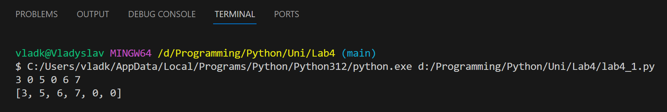

**Задача №2**

*Вхідні дані*:

**n** - рядок, який представляє собою координати тури на шаховій дошці в шаховій нотації (наприклад, "e2").

*Вихідні дані:*

Зображення шахової дошки з відзначеними положенням тури та клітинками, які б’є тура.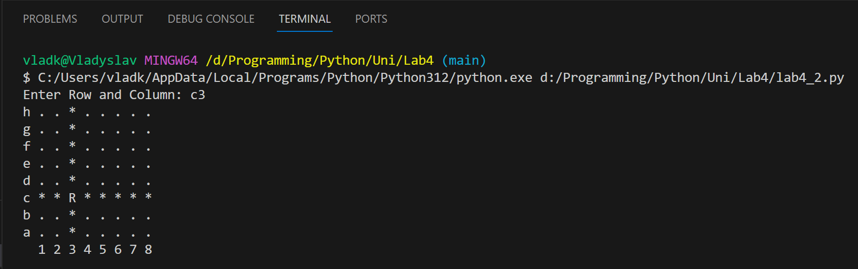

## Блок-схема першого завдання

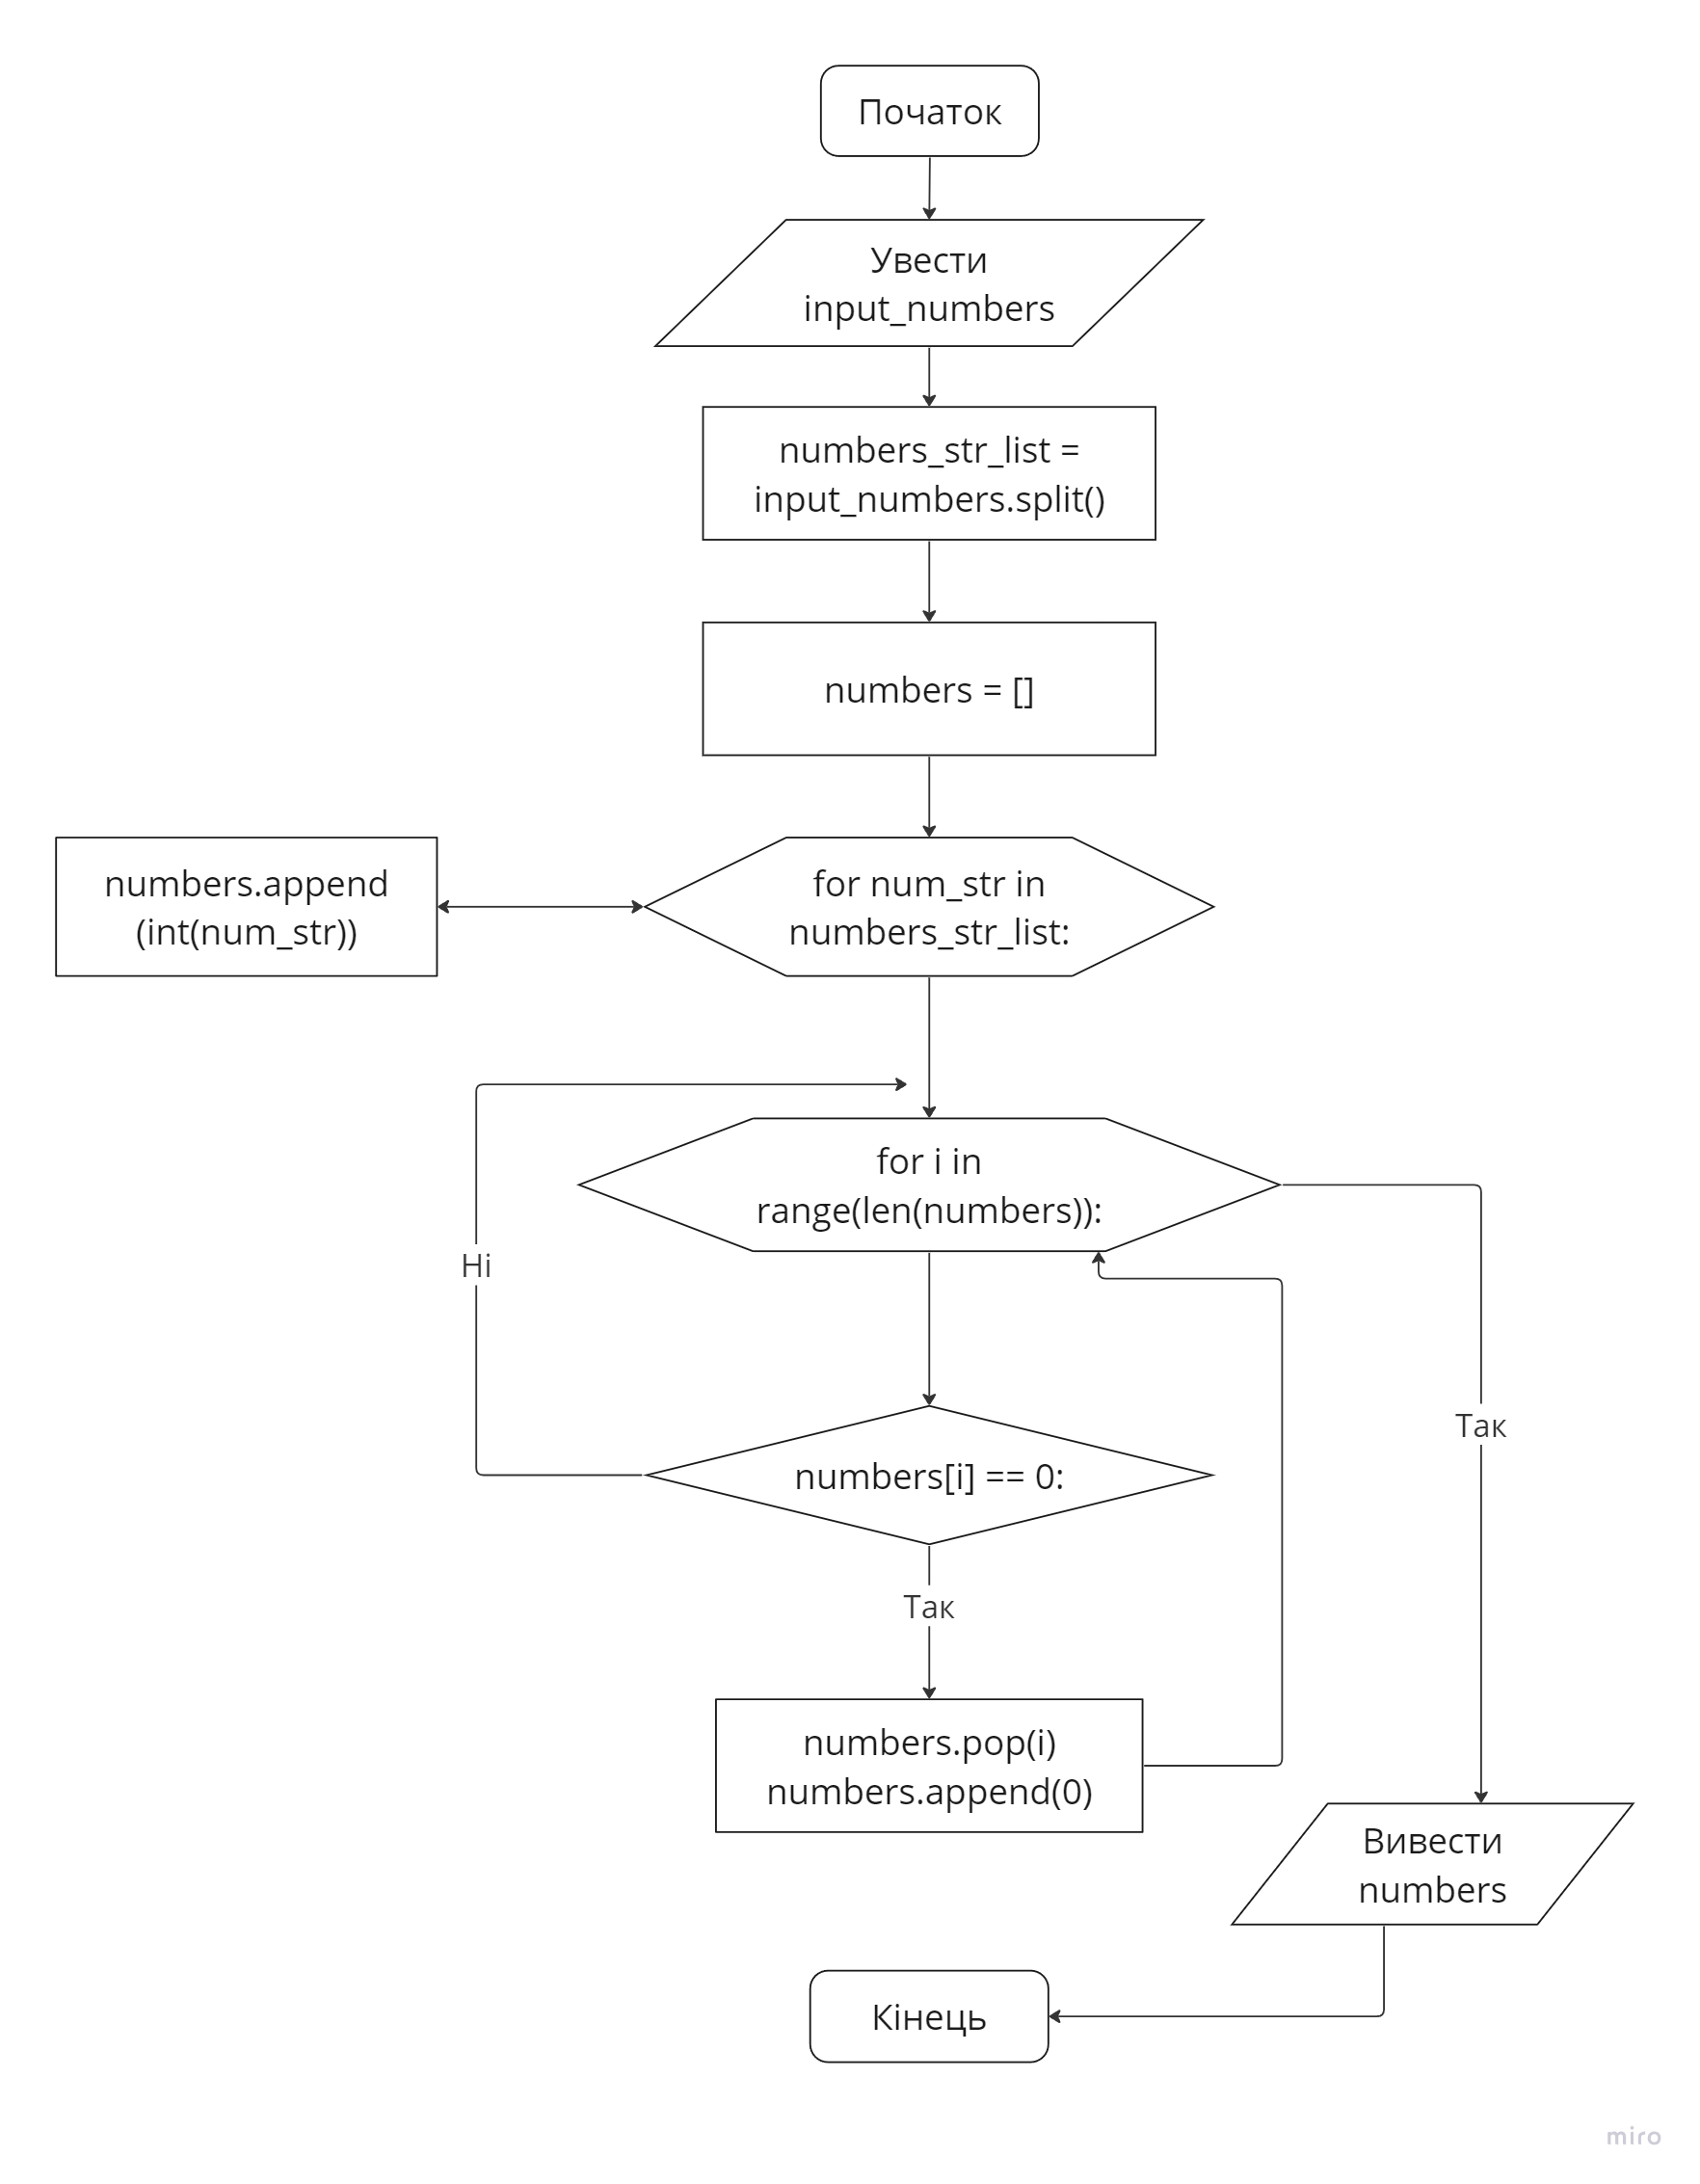

## Блок-схема другого завдання

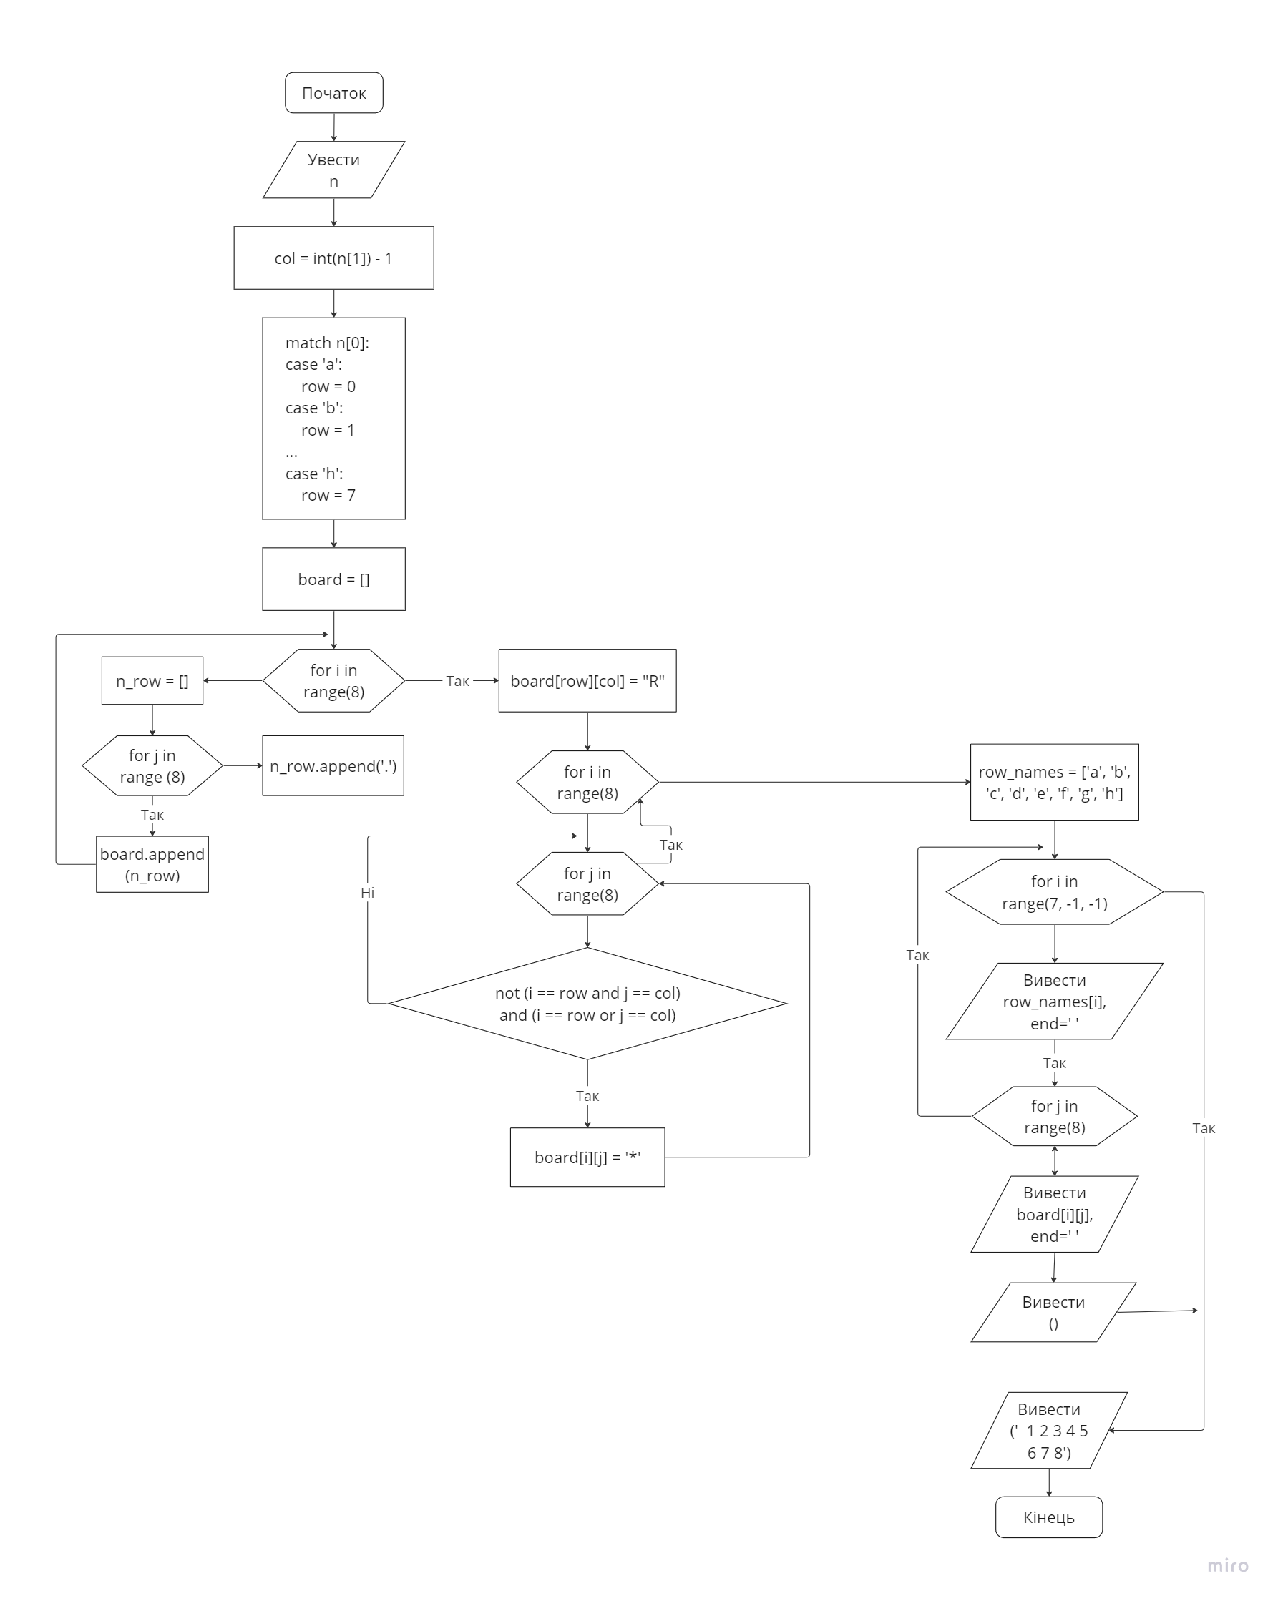

# Висновки

Завдання полягало в стисненні списку, переміщенні ненульових елементів в ліву частину, і нулів - в праву, не змінюючи їх порядку. Використовуючи цикл та умовний оператор, я зміг досягти однопроходового розв'язання завдання.

У другій задачі мені довелося взаємодіяти з шаховою дошкою на мові програмування Python. Програма отримувала координати тури в шаховій нотації та виводила зображення дошки, відзначаючи положення тури та її можливі атаки. Це вимагало розуміння логіки гри та вправність у роботі зі списками та умовними виразами.

В обох випадках я отримав практичний досвід вирішення реальних задач на Python, що поглибило мої знання та дозволило ефективно застосовувати вивчені концепції у програмуванні.

# Список літератури

1. Матеріал лекцій

# Додатки

<https://github.com/vladkus24/Lab4.git> - репозиторій лабораторної роботи 4

<https://miro.com/app/board/uXjVNO7jMjU=/?share_link_id=232471070861> - блок схеми в miro